视频发布注意事项
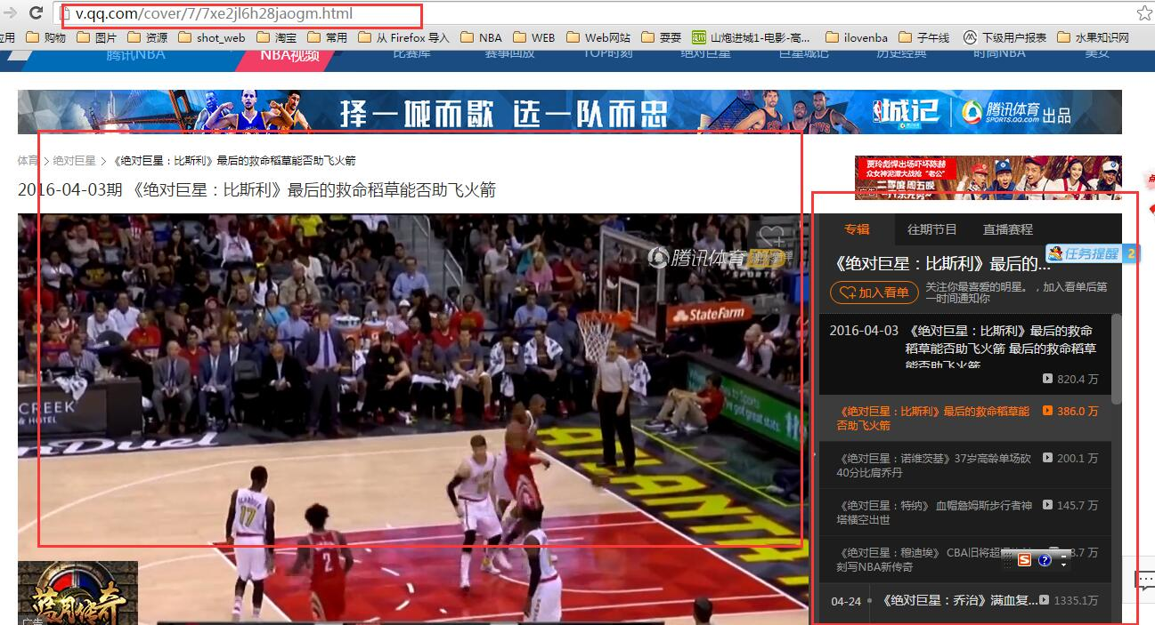

这种腾讯新版的页面 那个url这里要注意一下
他这个后面应该有一个vid的 如果没有的话重新点一下播放

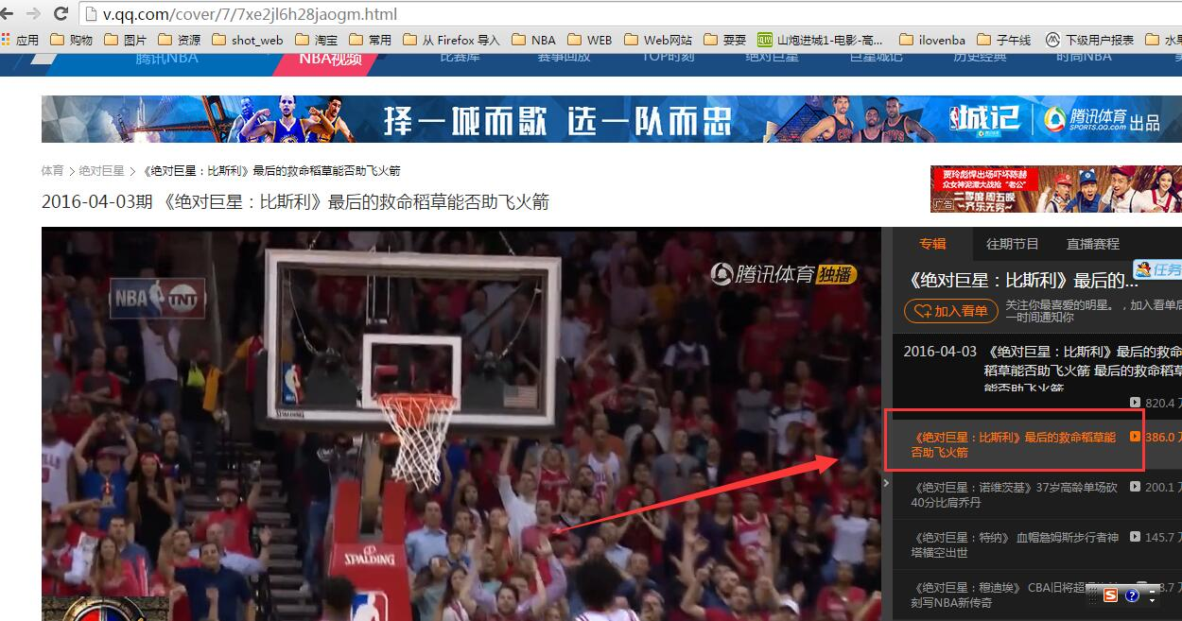

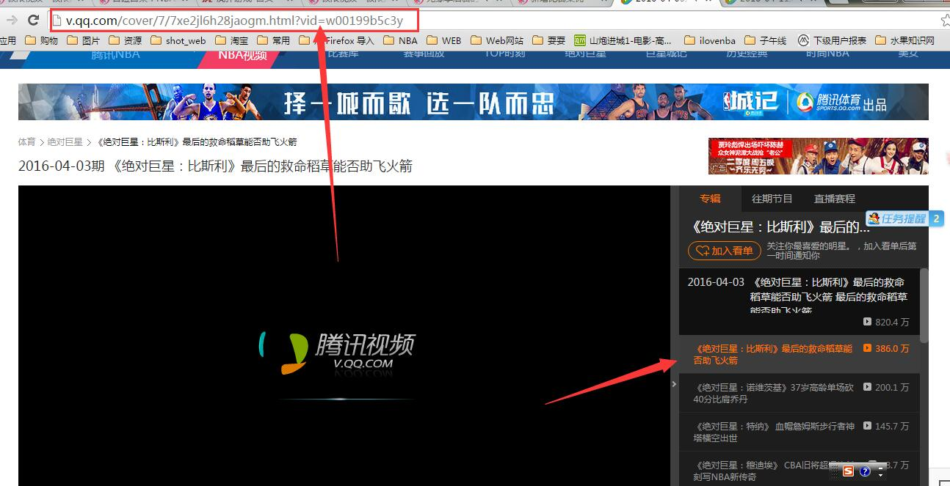
他的vid就出来了
明白了吗

还有一种旧版的没有vid 那个没关系
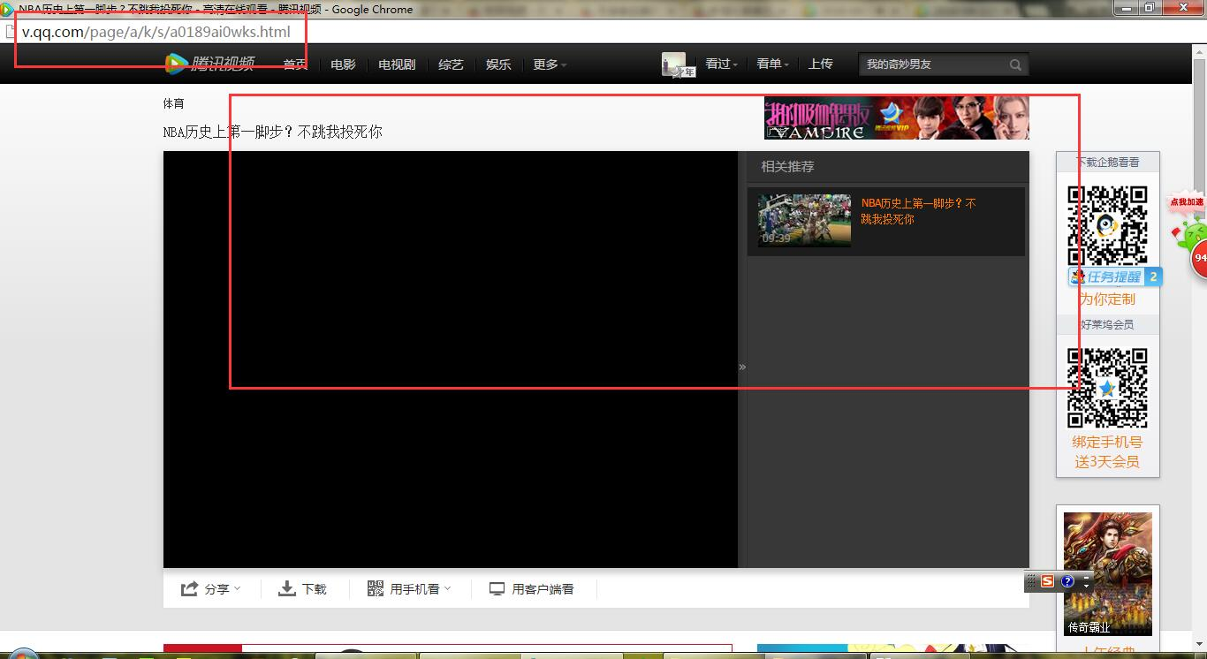
旧版的就像这种
这个没关系这个我得到的是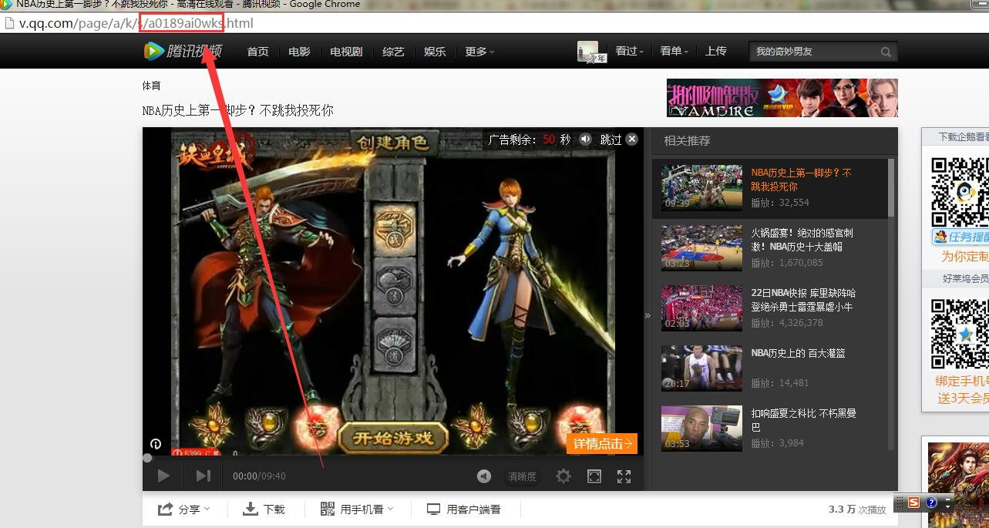

所以直接弄过来就好
但是新版的那个我需要的到vid所以需要注意一下

以上针对腾讯

乐视的直接复制播放地址过来就好，就像老版腾讯视频

